# Protocolo quântico secreto para a criação de um Hello World com Java Swing + IntelliJ

Baseado no tutorial da Sunita Rai em 16/5/23: <https://www.youtube.com/watch?v=vuQdLKq2LaY&ab_channel=CSCORNERSunitaRai>

1. Abra o IntelliJ e crie um projeto novo com o processo padrão

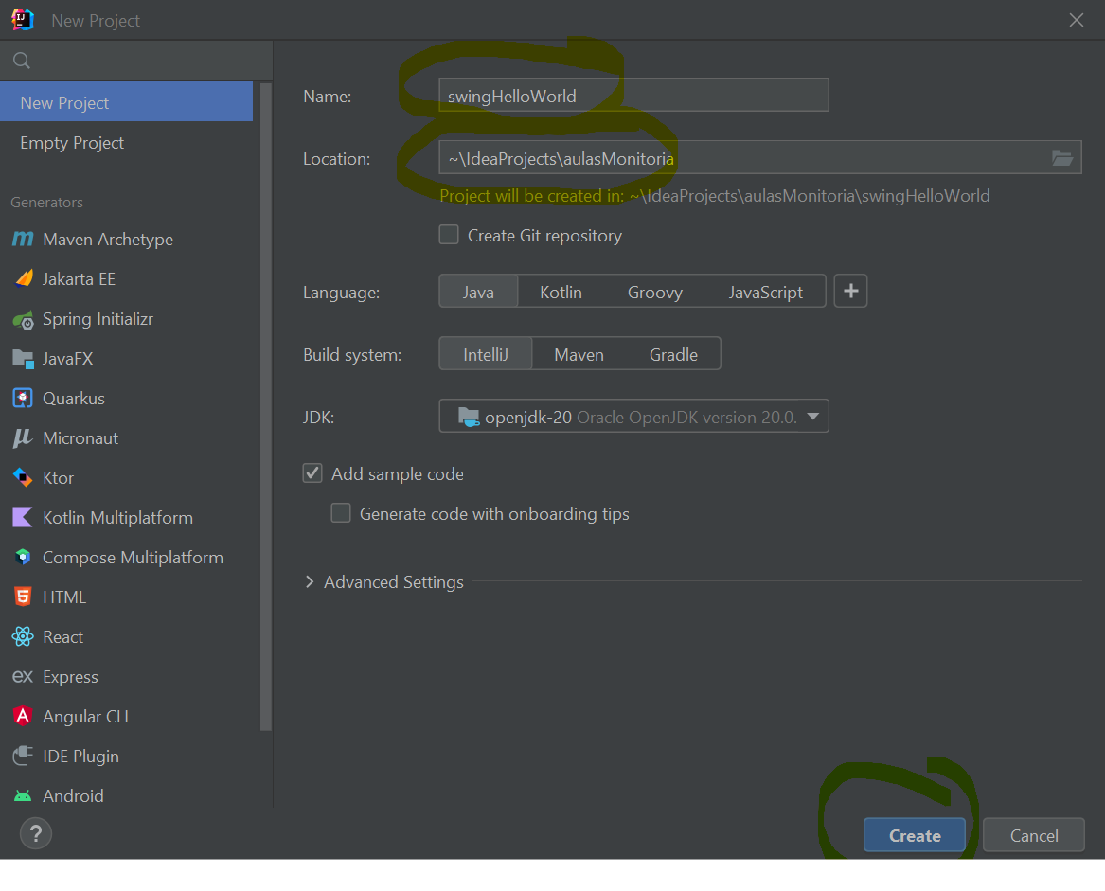

1. No projeto criado, clique com o botão direito em ‘src’

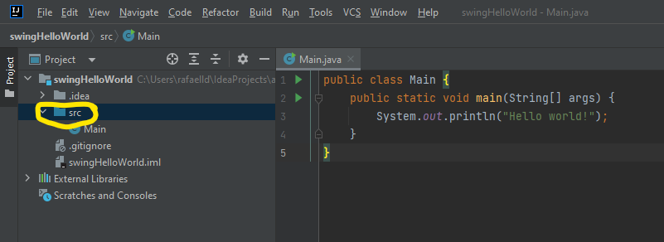

1. New > Swing UI Designer > GUI Form

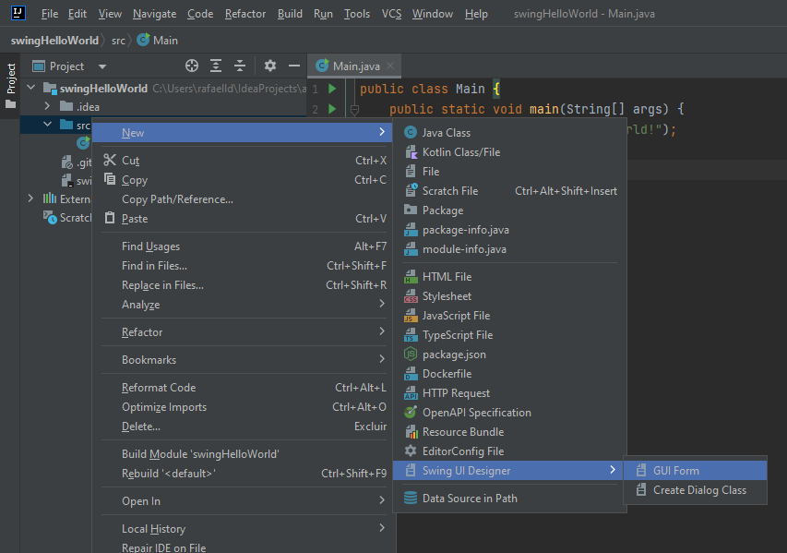

1. Mete um nome pra tela. Ele vai ser também o nome da classe, então sugiro iniciar com maiúscula pra não dar azar.

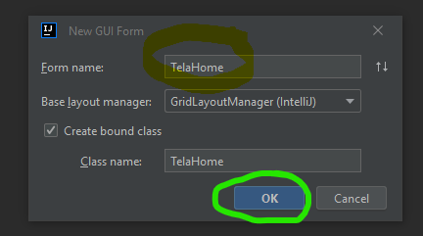

1. Foram criados um arquivo java e um arquivo form

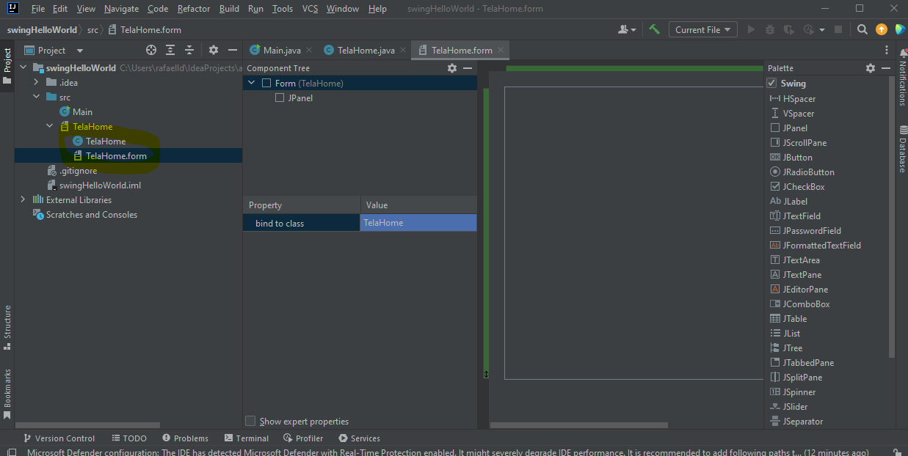

1. Selecione o JPanel no centro para acessar suas propriedades e dar a ele um nome mais digno. Eu escolhi ‘painelPrincipal’

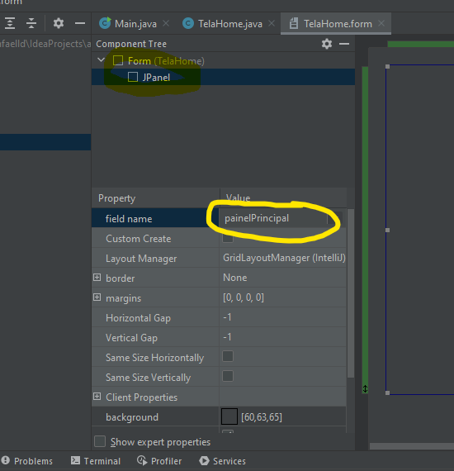

1. Arrasta um JLabel para dentro do painel

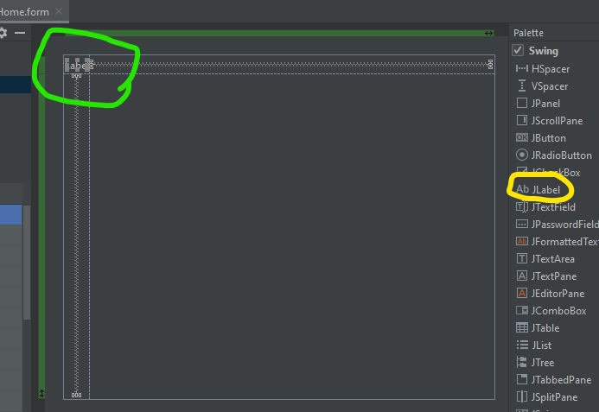

1. Mude o valor da propriedade ‘text’ do JLabel para “Nome:”
2. Arraste um JTextField (o primo do input do HTML) para o lado do JLabel. Já aproveita e muda o ‘field name’ dele (o nome de variável) para “txtNome”.

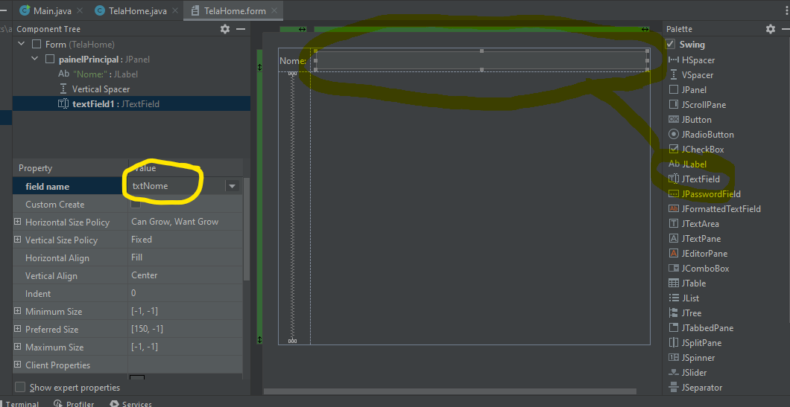

1. Arrasta um JButton pra dentro do painel. Muda o ‘field name’ para “btnEnviar” e o ‘text’ para “enviar”

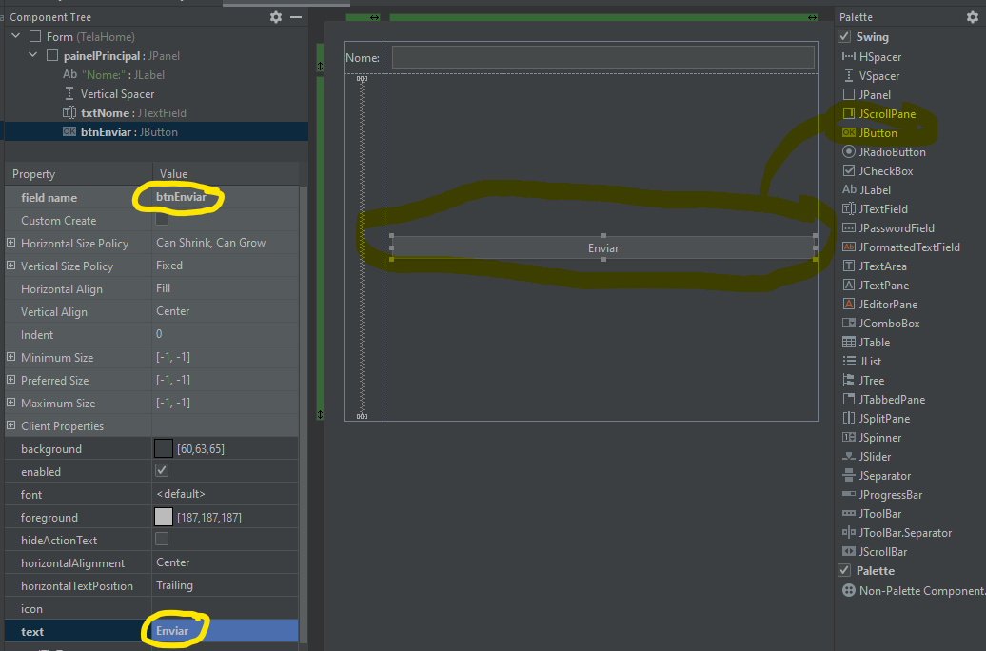

1. Clica com o botão direito no painel e depois em ‘Preview’ pra ter uma ideia de como tá a telinhazinha

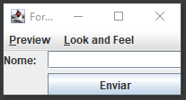

1. Pode fechar o preview. De volta lá pro painel, clica com o botão direito no botão ‘Enviar’, seleciona ‘Create Listener’ e depois em ‘1 Action Listener’. Na telinha que abriu, clica no ‘OK’ que tá bom.
2. O método do listener deve ter aparecido lá na classe da tela. Ele será executado quando o usuário apertar o botão na tela.

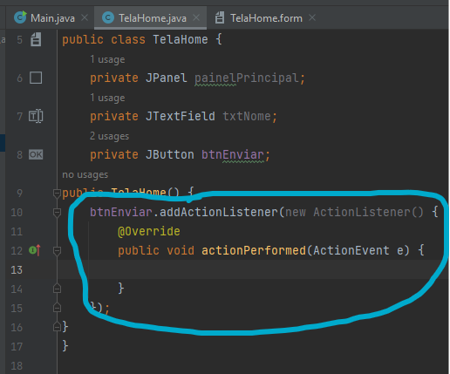

1. Acrescentei só um ‘Olá x’ para o nome que o usuário digitar no JTextField

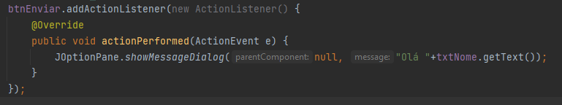

1. Antes que a gente esqueça e aproveitando que estamos por aqui, já altera a visibilidade do painelPrincipal para ‘public’. Vamos precisar acessar ele da classe principal da aplicação e se ele estiver ‘private’ não vai rolar.

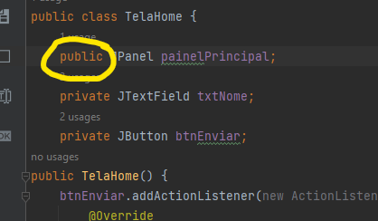

1. Ainda por ali, acrescenta “extends JFrame" ao final do nome da classe. Isso fará ela herdar tudo o que JFrame já tem.

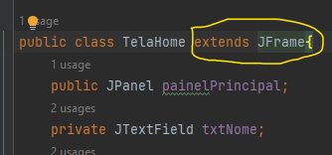

1. Agora vai pro arquivo Main. Apaga o “println” metido que tem lá. Vamos criar o objeto da nossa tela:

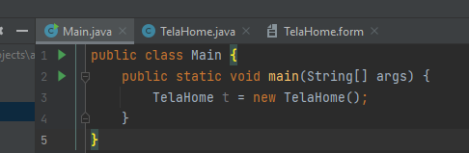

1. Logo em seguida precisa ser indicado o painel principal de conteúdo, acrescente

t.setContentPane(t.painelPrincipal);

1. Chame o método setTitle para mudar o título na janelinha

t.setTitle("Primeiro Swing");

1. Configura a largura e altura da janelinha com

t.setSize(400, 300);

1. Use o setVisible para mudar a visibilidade da tela

t.setVisible(true);

1. Configure o que vai acontecer quando o usuário fechar a janelinha com

t.setDefaultCloseOperation(JFrame.*EXIT_ON_CLOSE*);

1. O psvm é pra estar mais ou menos bem isso aqui

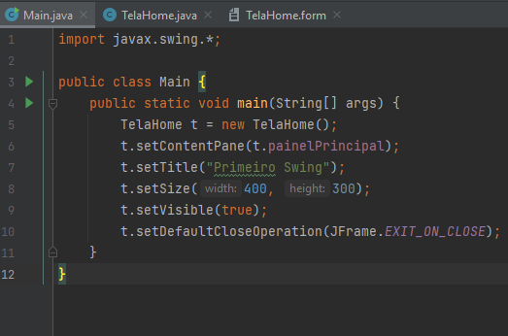

1. Agora é só rodar, o resultado deve ser parecido com esse

